Лабораторная работа №54

Аналоговый осциллограф, знакомство с прибором, приобретение практических навыков применения
Поляков Даниил, 19.Б23-фз
Цель работы: ознакомление с принципами работы аналогового осциллографа, получение осциллограмм электрических цепей с переменным током.

Оборудование
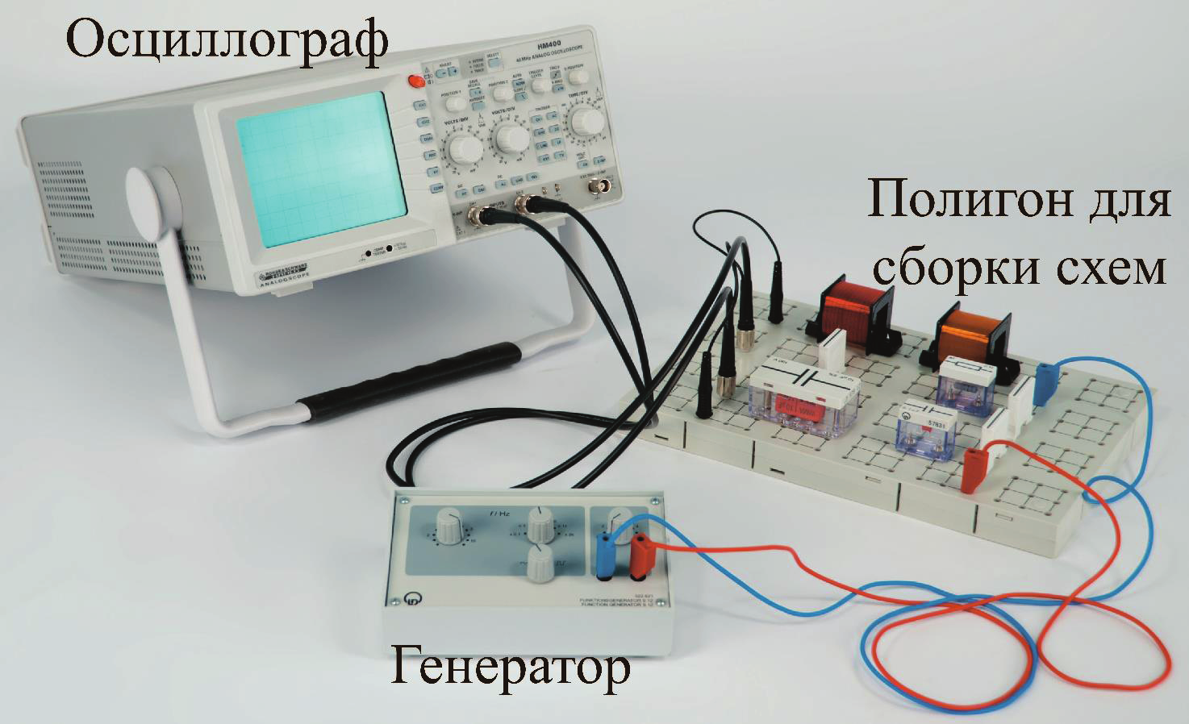

Органы управления осциллографом
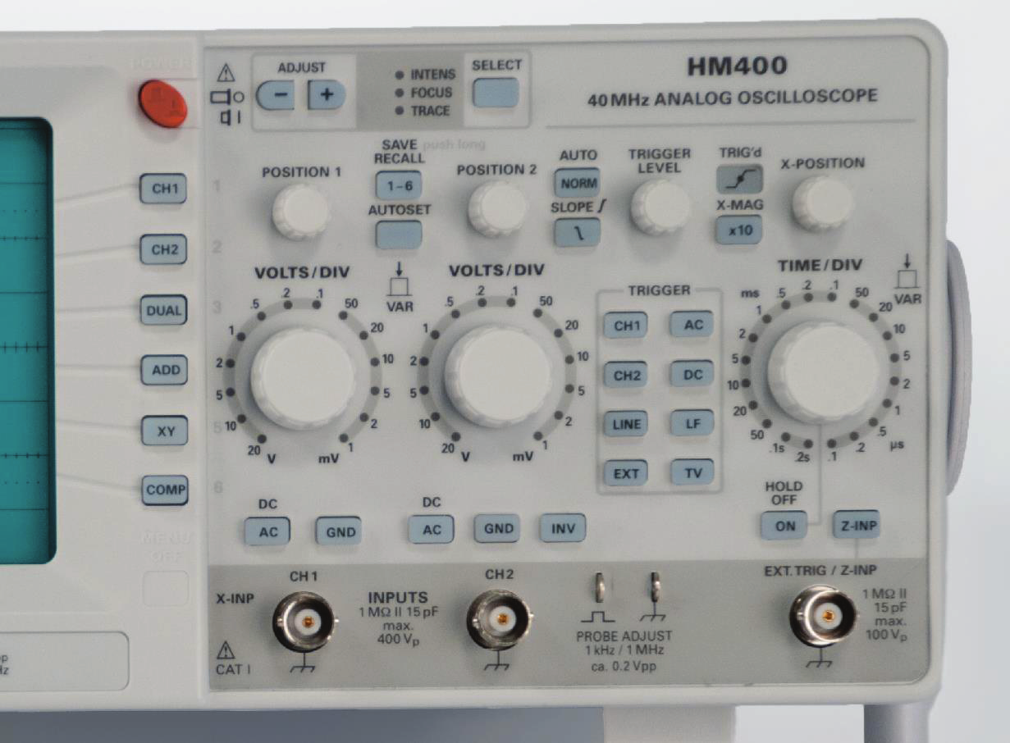

Порядок выполнения работы

1.1. Знакомство с режимом «XY»
Подключим кабели обоих каналов к выходу генератора через полигон. Включим режим «XY». Если чувствительность обоих каналов установлена одинаковой, то на экране наблюдается прямая линия, наклонённая под углом 45° к горизонтальной оси.
- Если менять чувствительность 1-го канала, то изменяются левая и правая границы прямой (крайние точки прямой изменяют своё горизонтальное положение, но не вертикальное);
- Если менять чувствительность 2-го канала, то изменяются верхняя и нижняя границы прямой (крайние точки прямой изменяют своё вертикальное положение, но не горизонтальное).
Из этого можно сделать вывод, что из 1-го канала сигнал поступает на пластины горизонтального отклонения, а из 2-го — на пластины вертикального отклонения.

1.2. Проверка осциллографа и генератора
Проверим, насколько амплитуда, указанная на генераторе, совпадает с амплитудой, наблюдаемой на осциллографе.
При переключении амплитуды генератора на 1 В на осциллографе наблюдается амплитуда 0.64 В. При переключении амплитуды генератора на 3 В на осциллографе наблюдается амплитуда 2.8 В. Скорее всего это связано с тем, что в генераторе и осциллографе имеется внутреннее сопротивление.

1.3. Проверка работы усилителей 1-го и 2-го канала
Перейдём в режим «DUAL», выберем равную чувствительность каналов и совместим два луча с помощью регуляторов «POSITION». При различных частотах генератора лучи хорошо совмещаются, при этом результирующий луч выглядит незначительно толще.
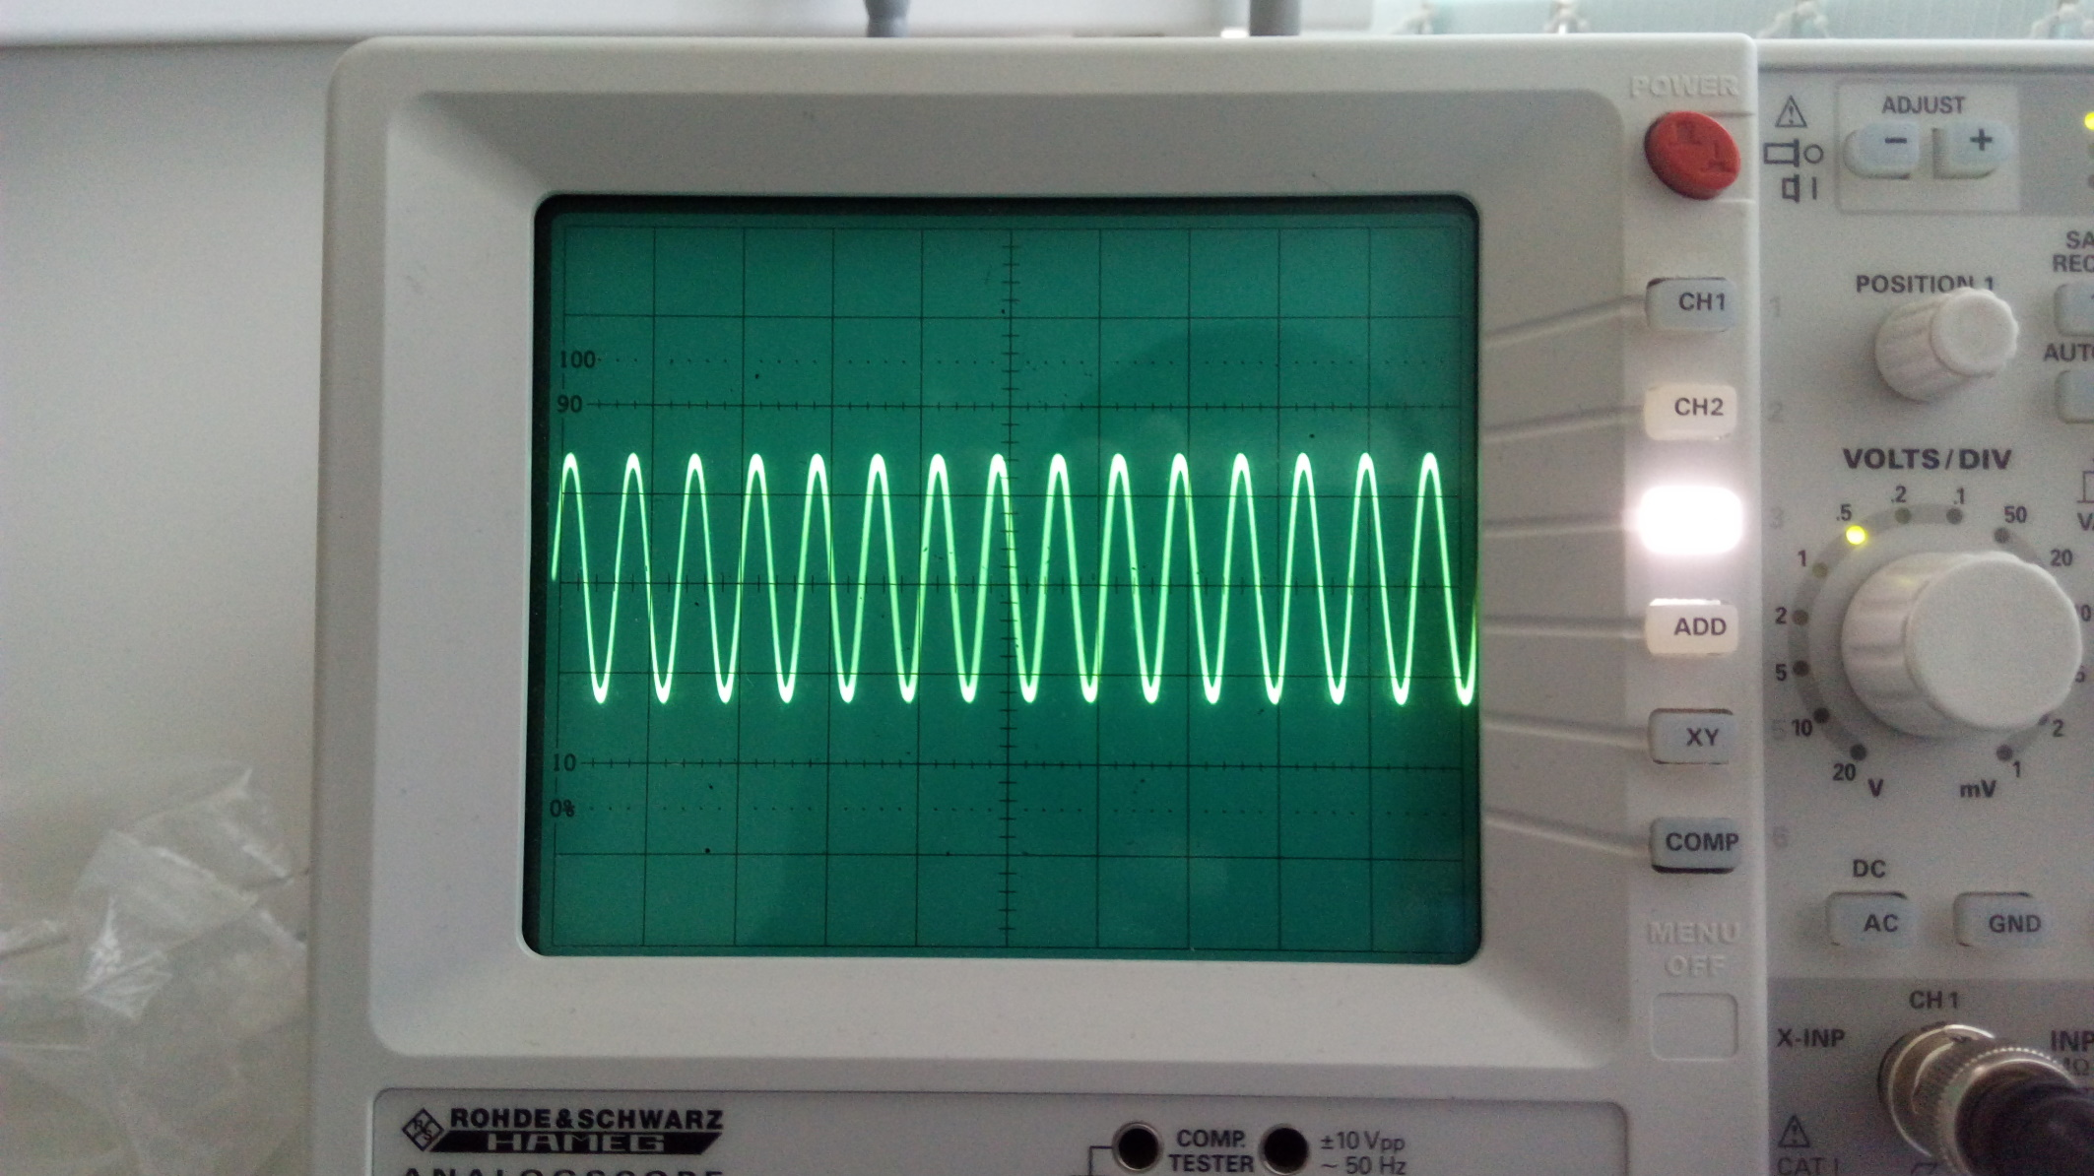
Результат совмещения сигналов из обоих каналов

1.4. Знакомство с режимами синхронизации горизонтальной развёртки осциллографа
Для того, чтобы использовать режим внешней синхронизации, необходимо подключить один из кабелей на вход «EXT TRIG» и включить его, нажав на расположенную рядом кнопку «ON». Вращая ручку «TRIGGER LEVEL» можно регулировать порог активации осциллографа — будет наблюдаться горизонтальное смещение осциллограммы, т.е. смещение начальной фазы.

1.5. Исследование RC-цепочки
Соберём следующую схему из конденсатора ёмкостью 1 мкФ и резистора с сопротивлением 1 кОм:
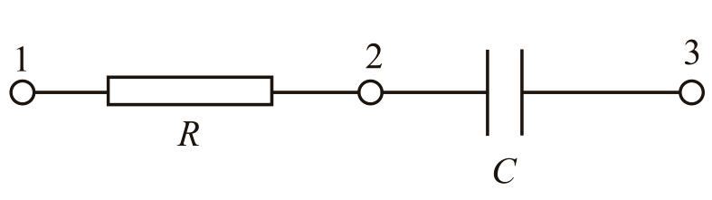
Сигнальный кабель 1-го канала подключим к точке 1 схемы, контакт «Масса» этого канала – к точке 2. Сигнальный кабель 2-го канала подключим к точке 3. Таким образом, первый канал измеряет напряжение на резисторе, а второй – на конденсаторе. Переключим осциллограф в режим «XY». На осциллографе наблюдается эллипс:
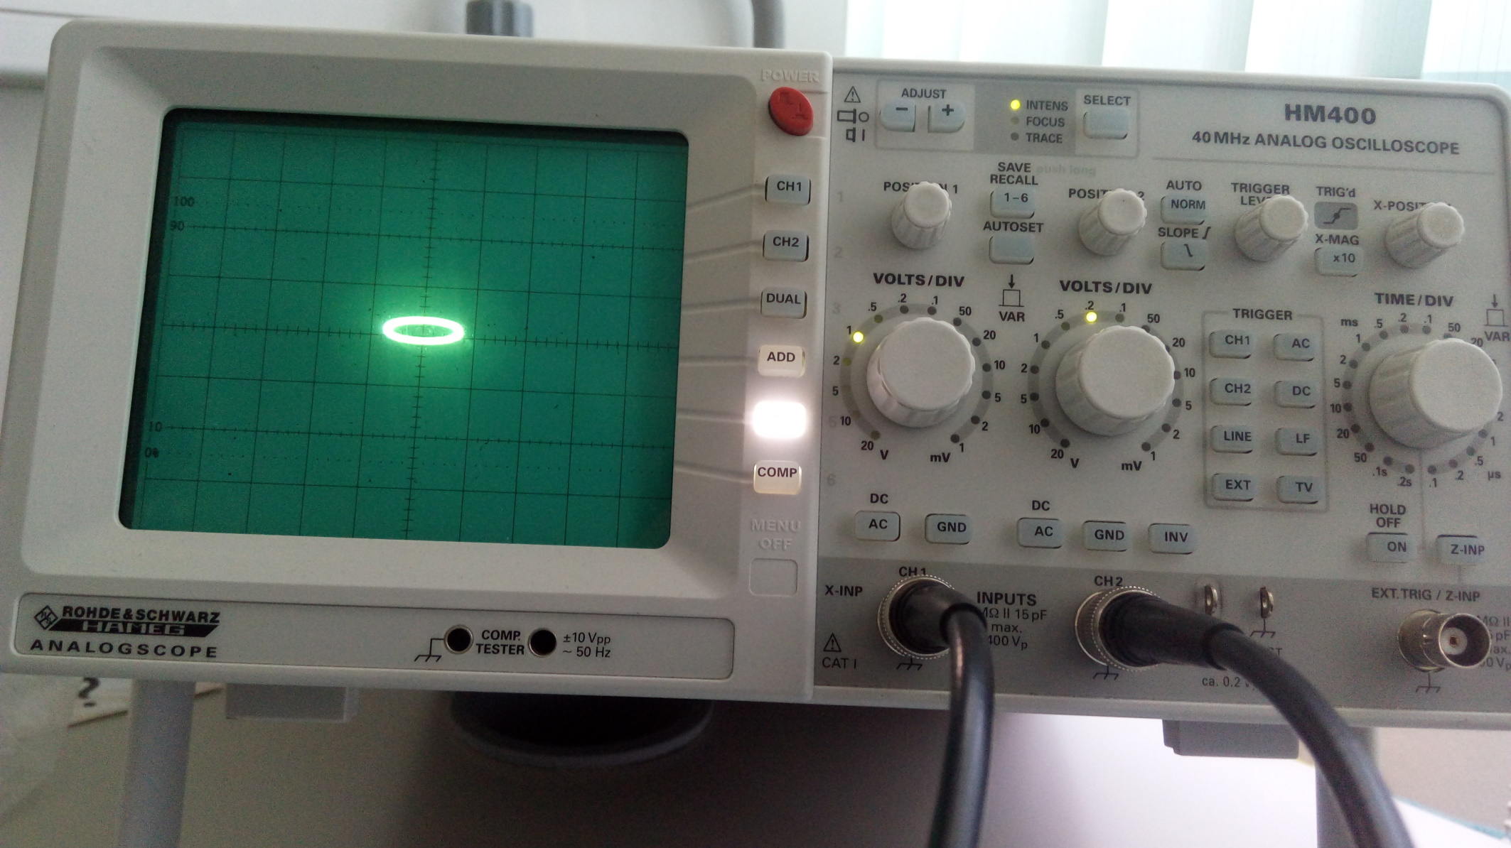
Меняя чувствительность усилителя 2-го канала, получим близкую к окружности осциллограмму:
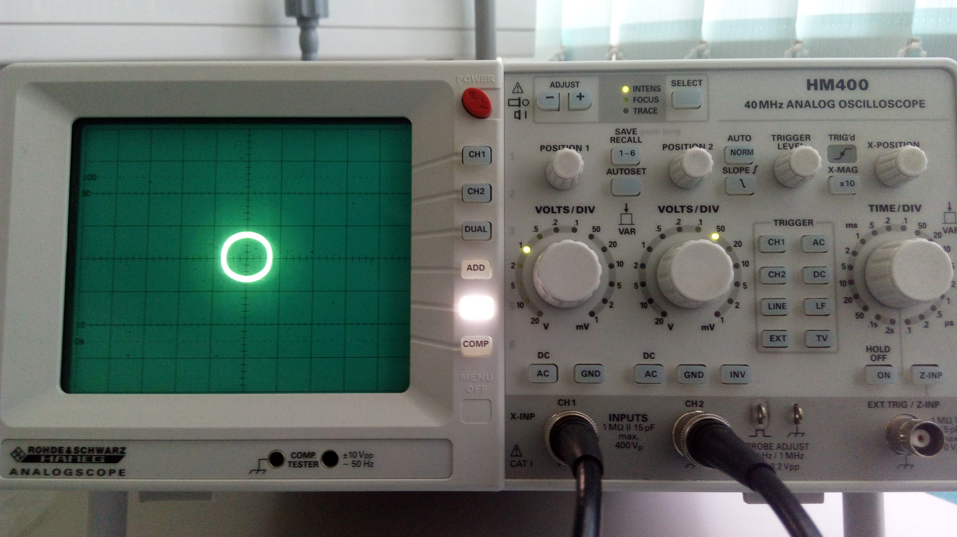
Эта осциллограмма была получена при напряжении генератора 1 В и частоте 2 кГц.

2.1. Дифференцирующая RC-цепочка
Соберём дифференцирующую RC-цепочку:
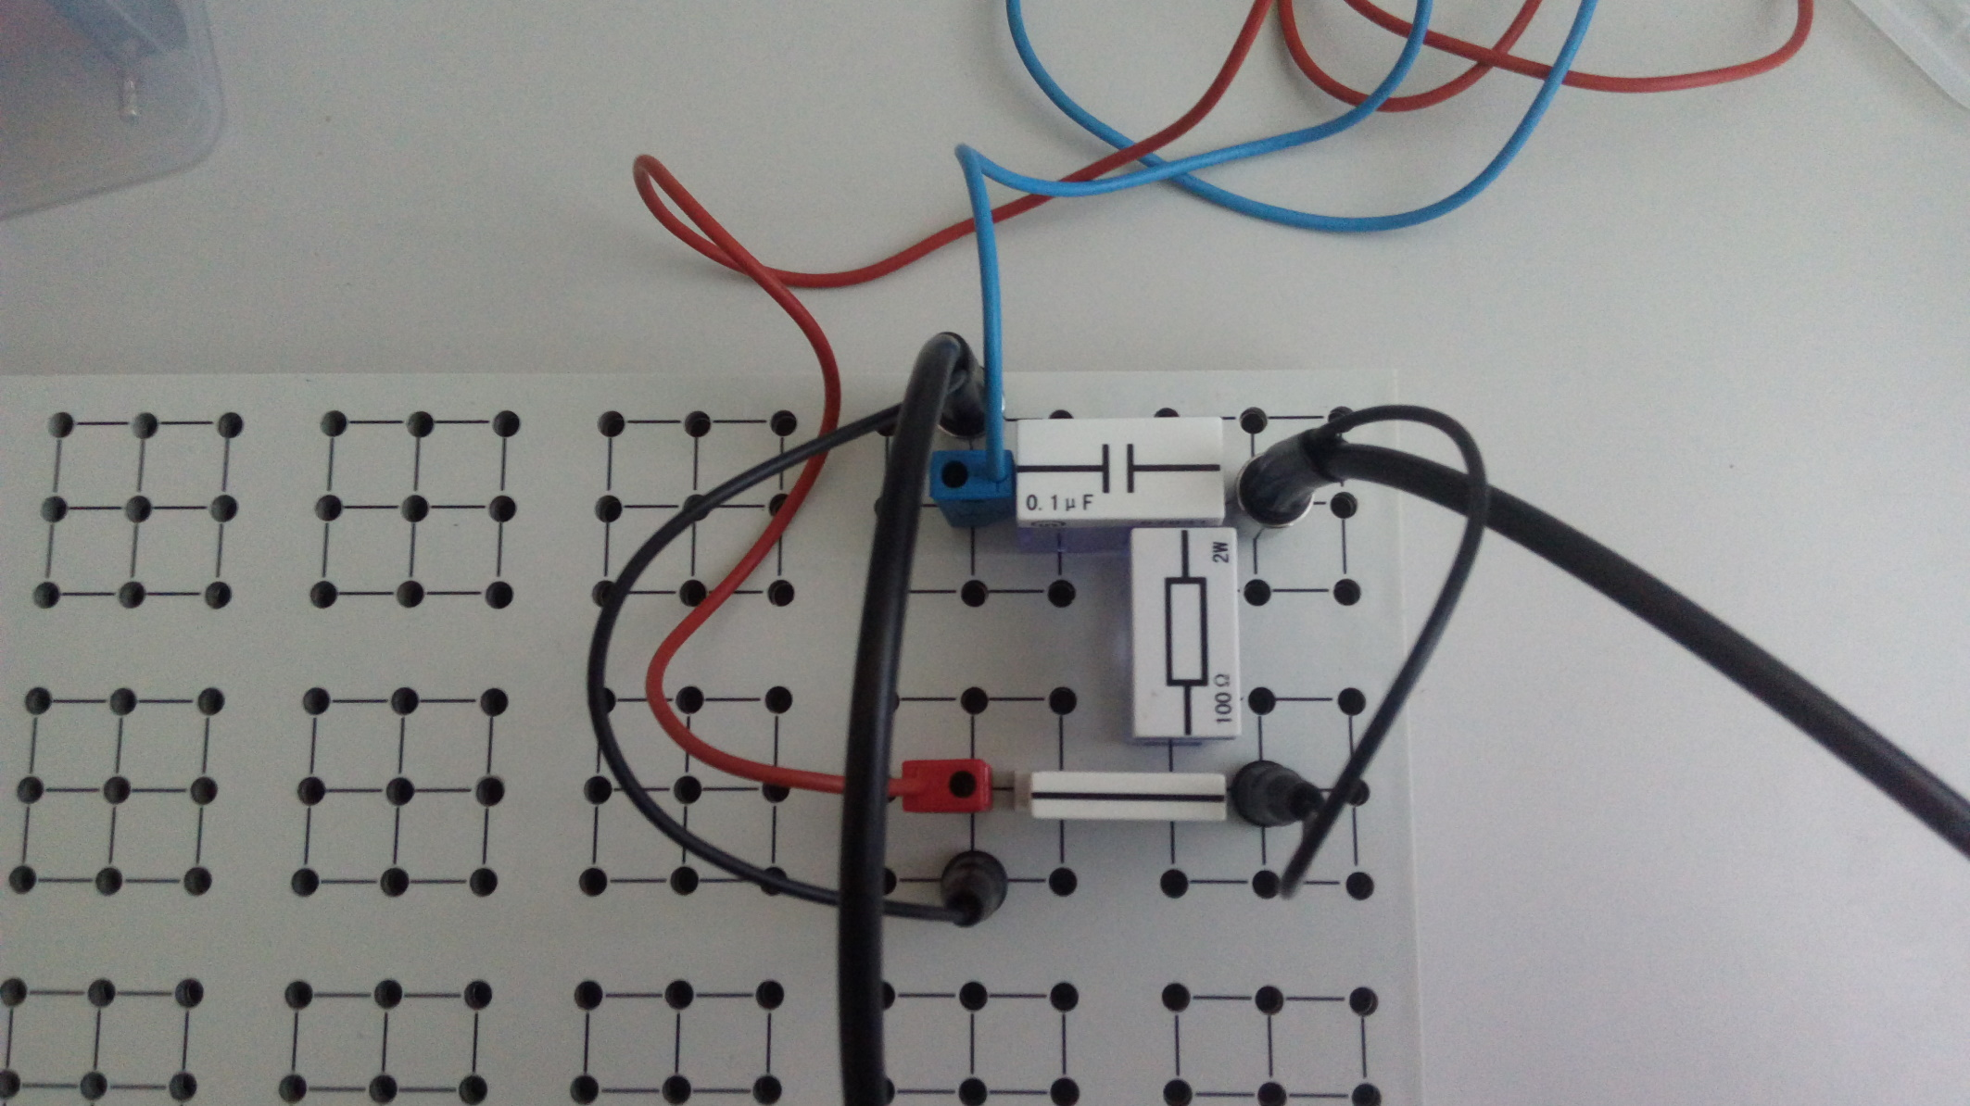
Осциллограммы во всех случаях были сдвинуты по вертикали, чтобы наглядно представить сигналы — входной расположен сверху, выходной — снизу.
Подадим на вход цепи сигнал пилообразной формы. Наблюдаем следующую осциллограмму:
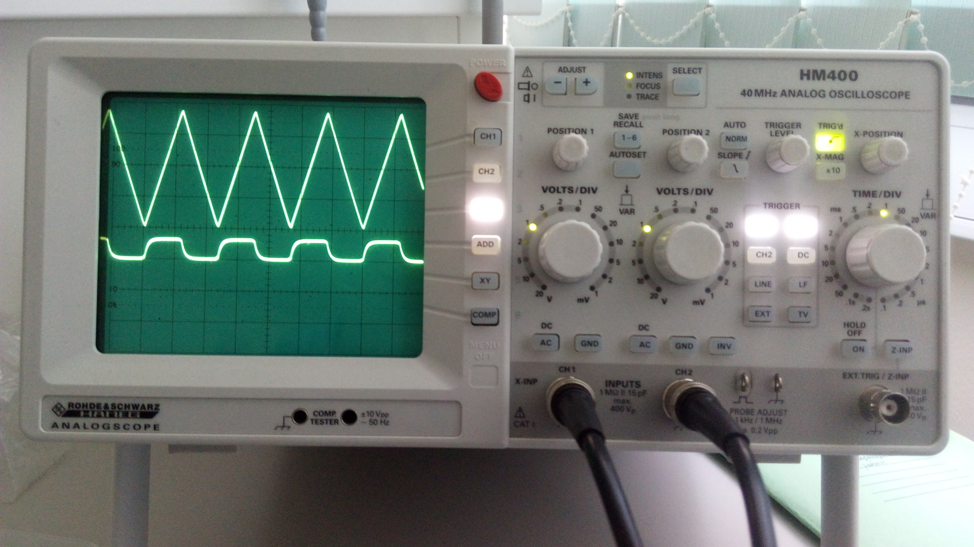
Действительно, результат дифференцирования пилообразного сигнала представляет собой сигнал прямоугольной формы — и это подтверждается на практике, хотя осциллограмма сигнала на выходе цепи получилась не совсем прямоугольной.
Теперь подадим на вход цепи синусоидальный сигнал:
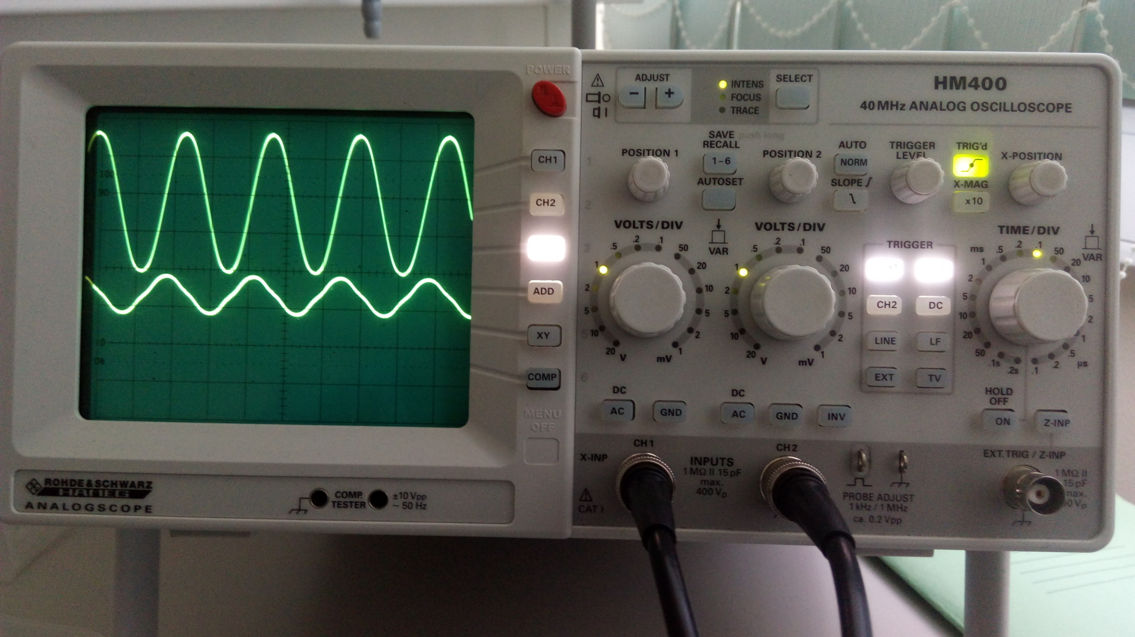
Действительно, на выходе наблюдается смещение сигнала на четверть фазы.
Теперь подадим на вход цепи прямоугольный сигнал:
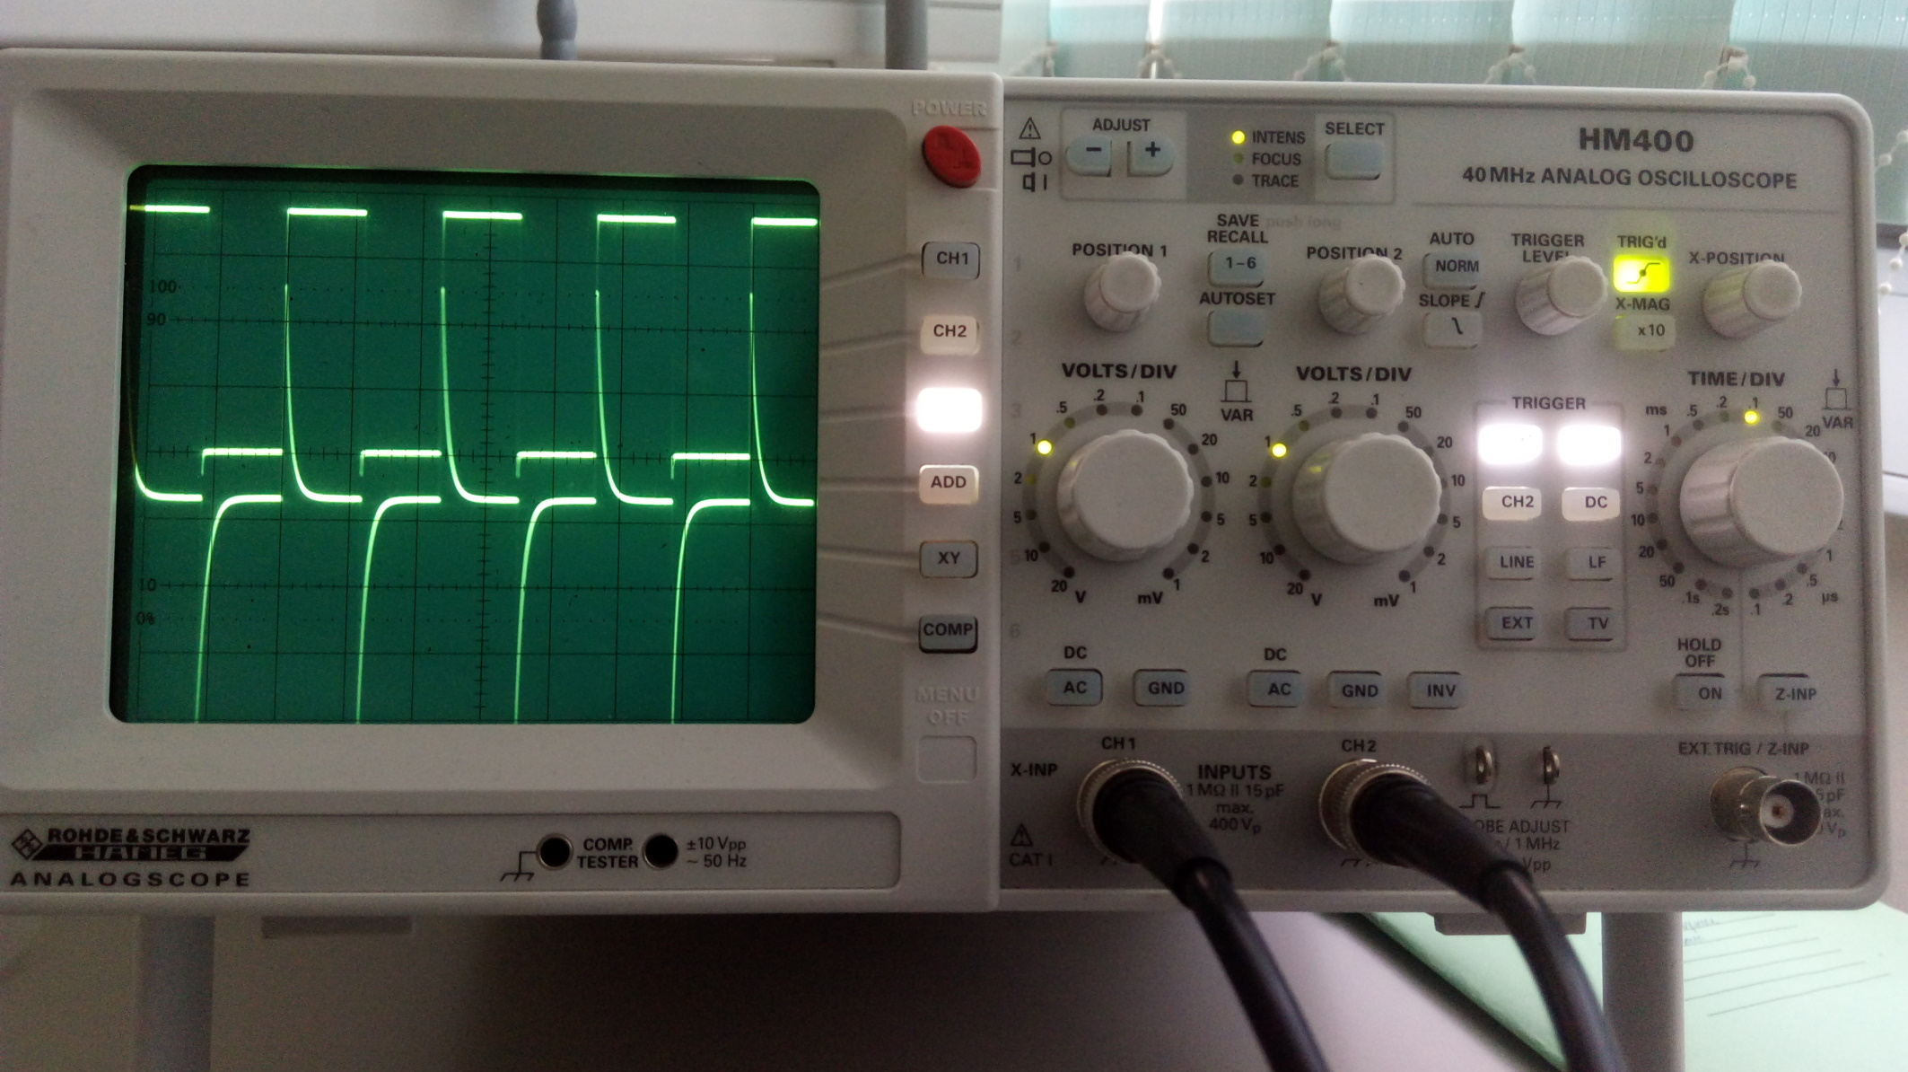
На участках, где входной сигнал имеет постоянное значение, выходной сигнал тоже имеет постоянное и нулевое значение. Там, где входной сигнал резко меняет своё значение, выходной сигнал уходит на бесконечность.

2.2. Интегрирующая RC-цепочка
Соберём интегрирующую RC-цепочку (пришлось заменить резистор и конденсатор на элементы с другими значениями):
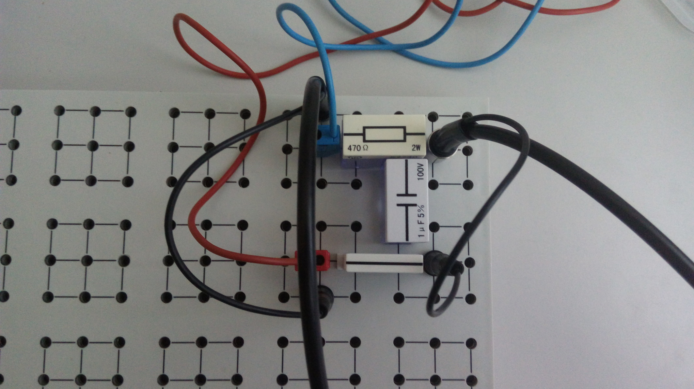
Как и в случае с дифференцирующей цепочкой, входной сигнал расположен на осциллограмме сверху, выходной — снизу.
Подадим на вход цепи сигнал пилообразной формы. Наблюдаем следующую осциллограмму:
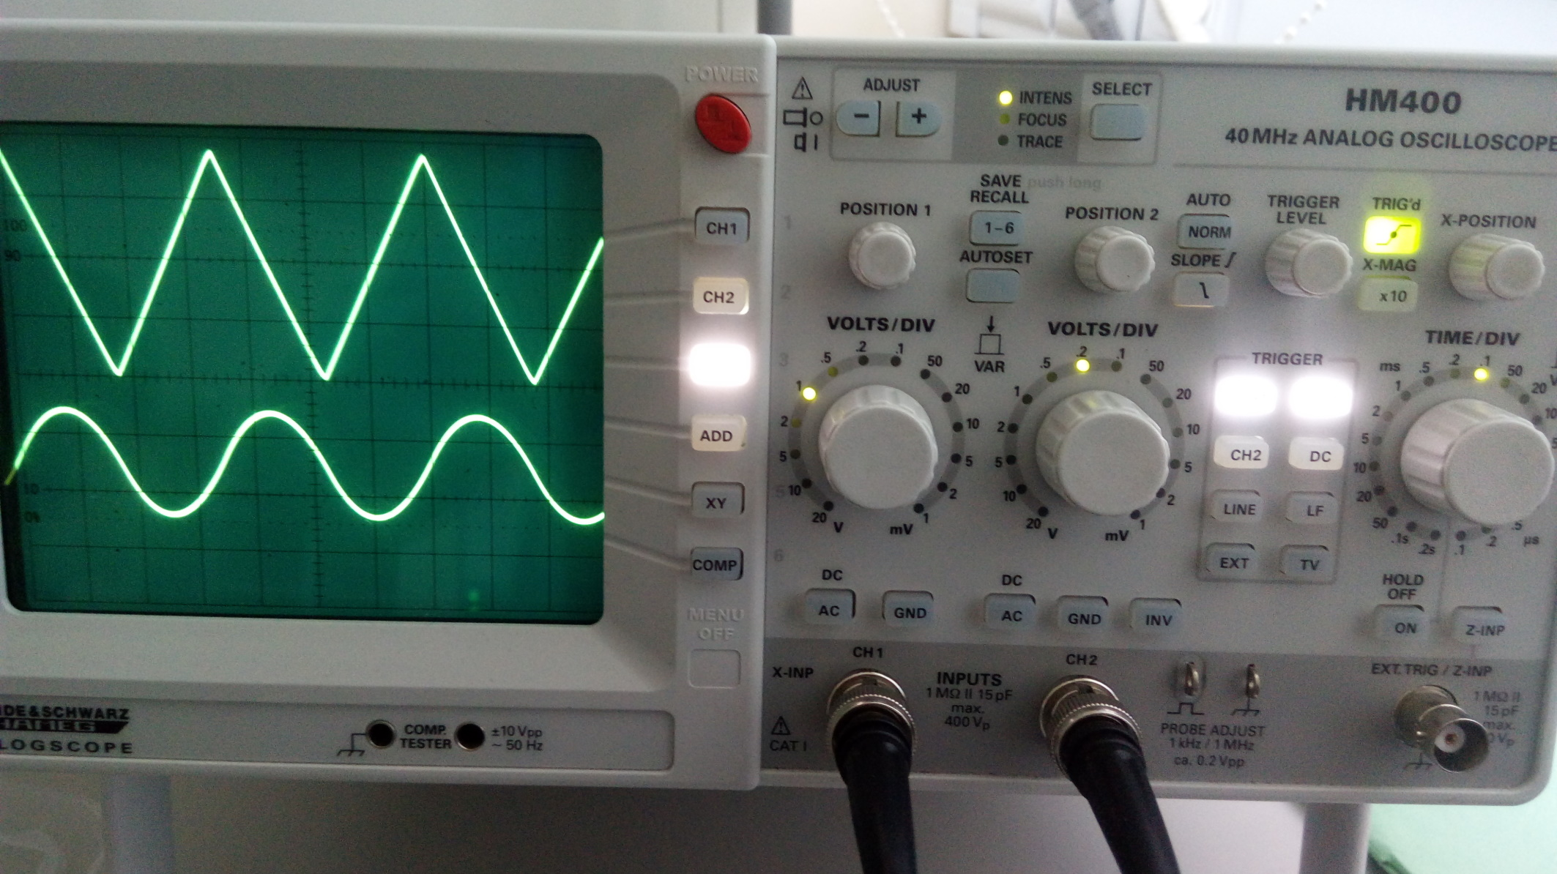
Результат интегрирования пилообразного сигнала представляет собой чередующиеся параболы. На полученной осциллограмме выходной сигнал действительно представляет собой набор парабол, хотя его сложно отличить от синусоиды.
Теперь подадим на вход цепи синусоидальный сигнал:
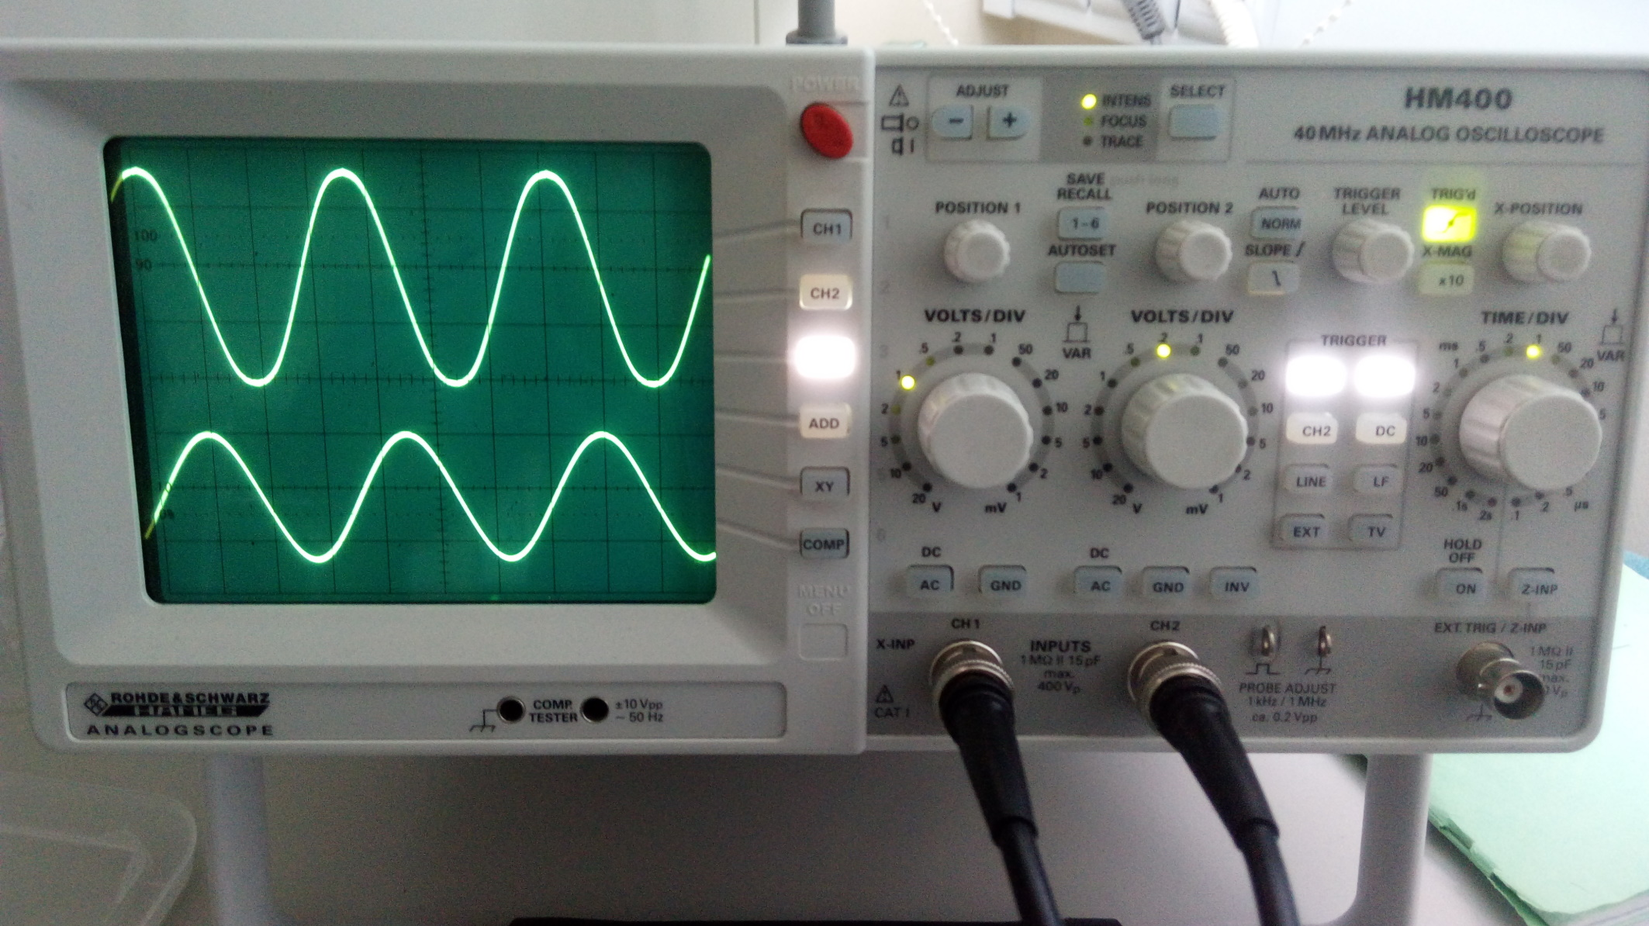
На выходе наблюдается смещение сигнала на четверть фазы, что и соответствует результату интегрирования синусоиды.
Теперь подадим на вход цепи прямоугольный сигнал:
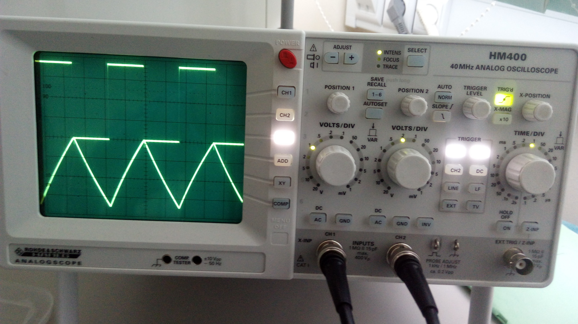
Получаем на выходе верный результат интегрирования прямоугольного сигнала. По сути получаем осциллограмму, противоположную полученной при дифференцировании пилообразного сигнала.

3.1. Наблюдение явления резонанса в последовательном LC-контуре
Соберём последовательный LC-контур:
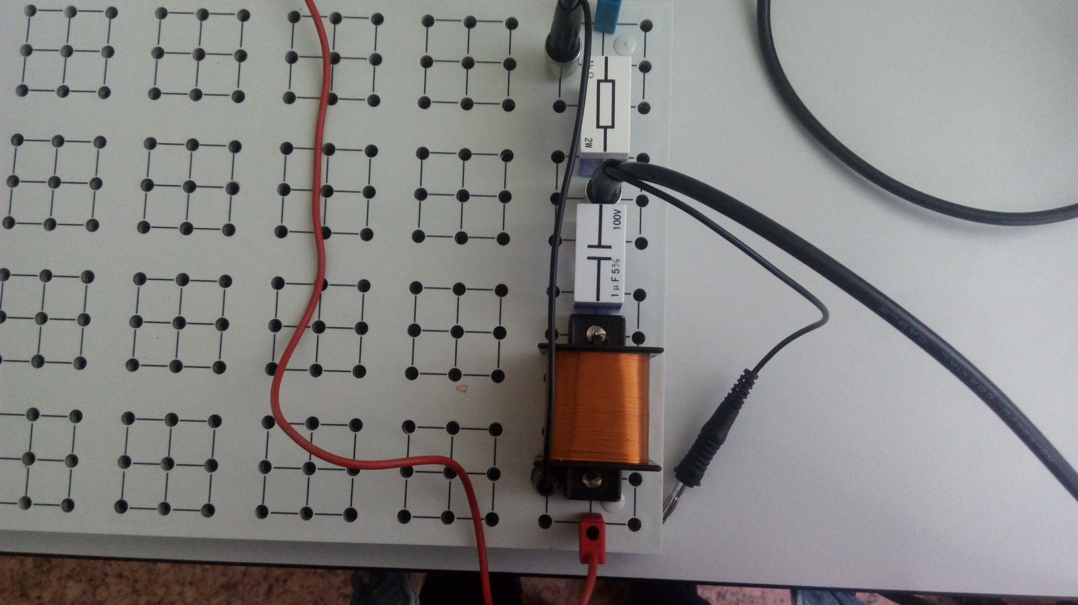
Здесь генератор подключен на вход 1-го канала, а катушка с конденсатором — на вход 2-го канала.
Подберём частоту генератора, при которой амплитуда 2-го сигнала минимальна. Эта частота соответствует частоте резонанса LC-контура. В результате получаем частоту резонанса, равную 1 кГц. При этом осциллограмма следующая:
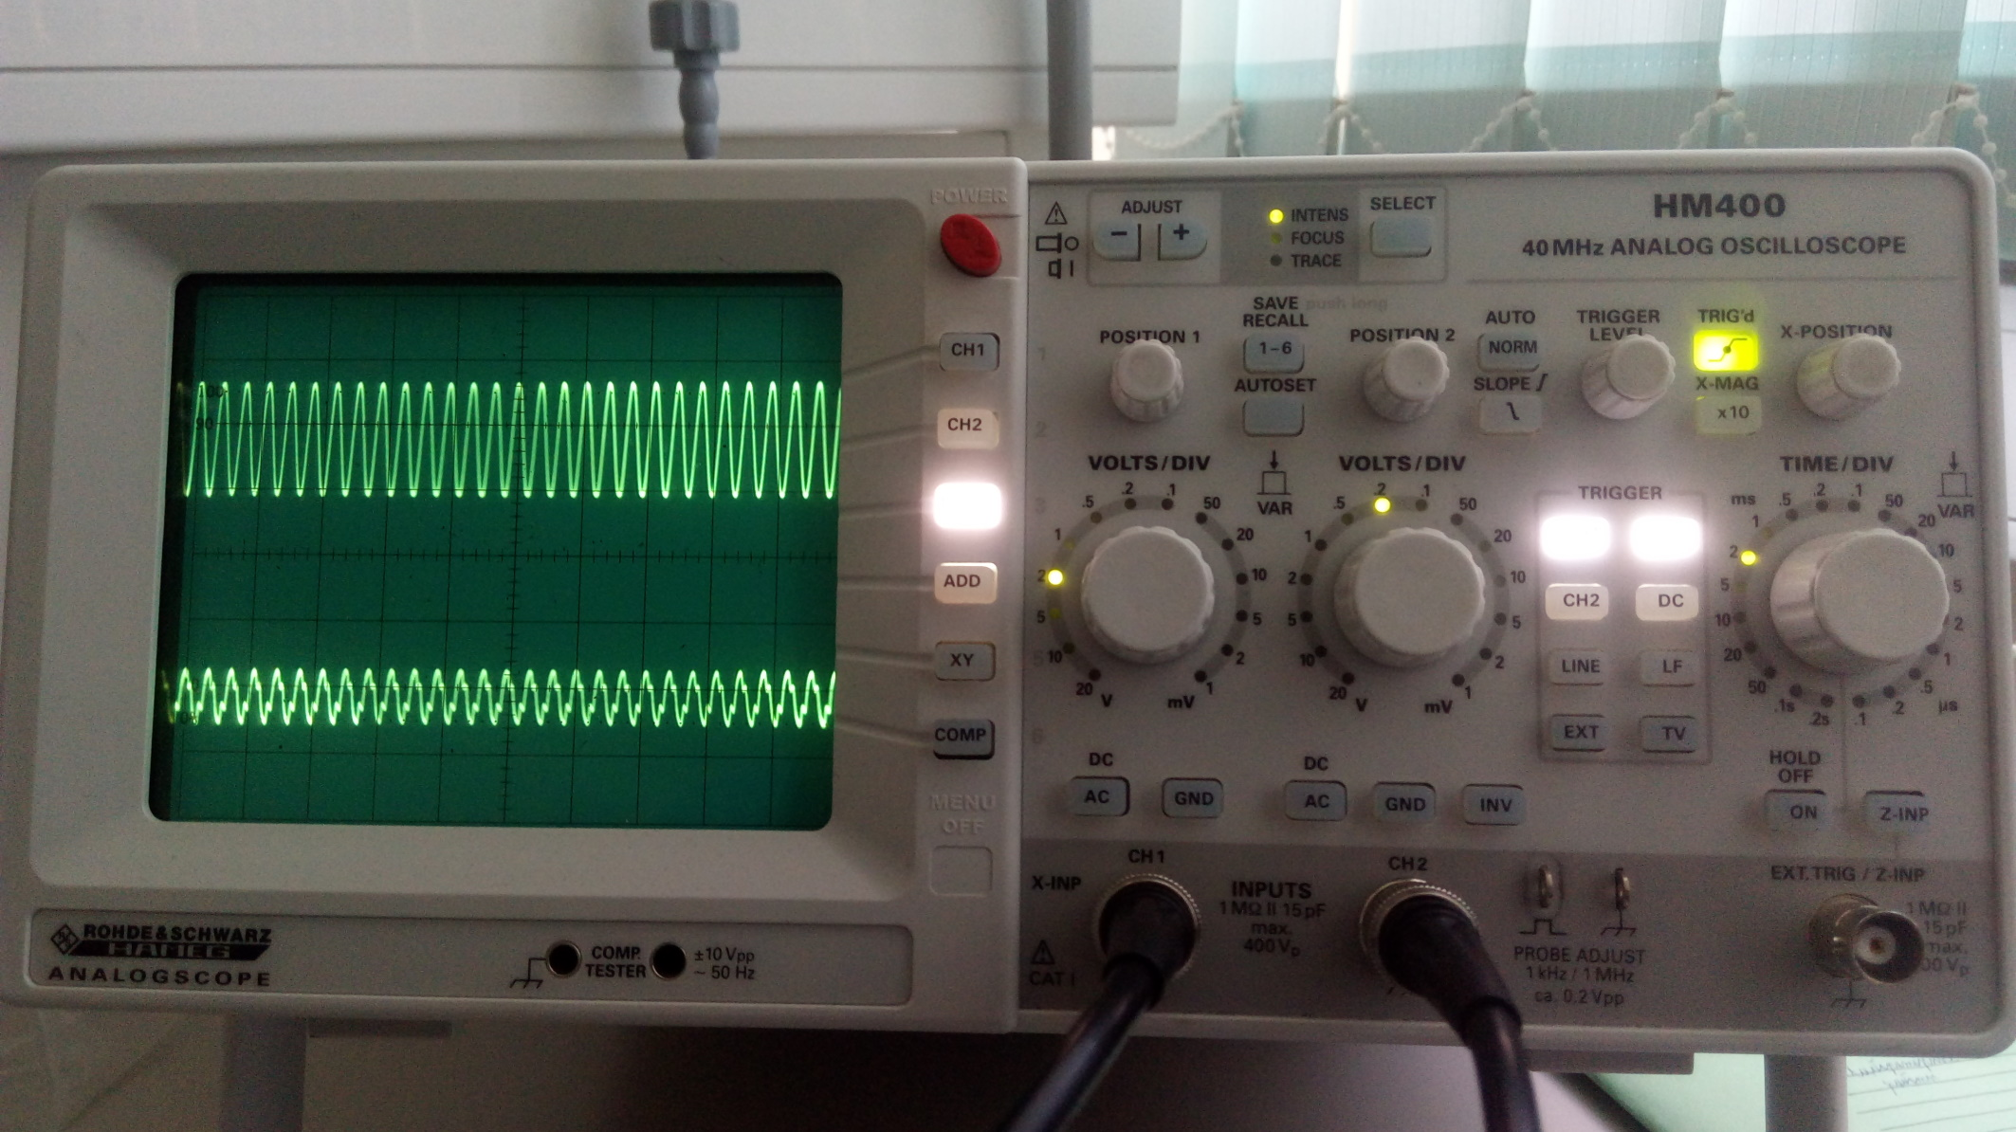
При этом видим, что амплитуда колебаний сигнала в LC-контуре в 20–30 раз меньше, чем амплитуда колебаний генератора (выбранная равной 2 В).

3.2. Наблюдение явления резонанса в параллельном LC-контуре
Соберём параллельный LC-контур:
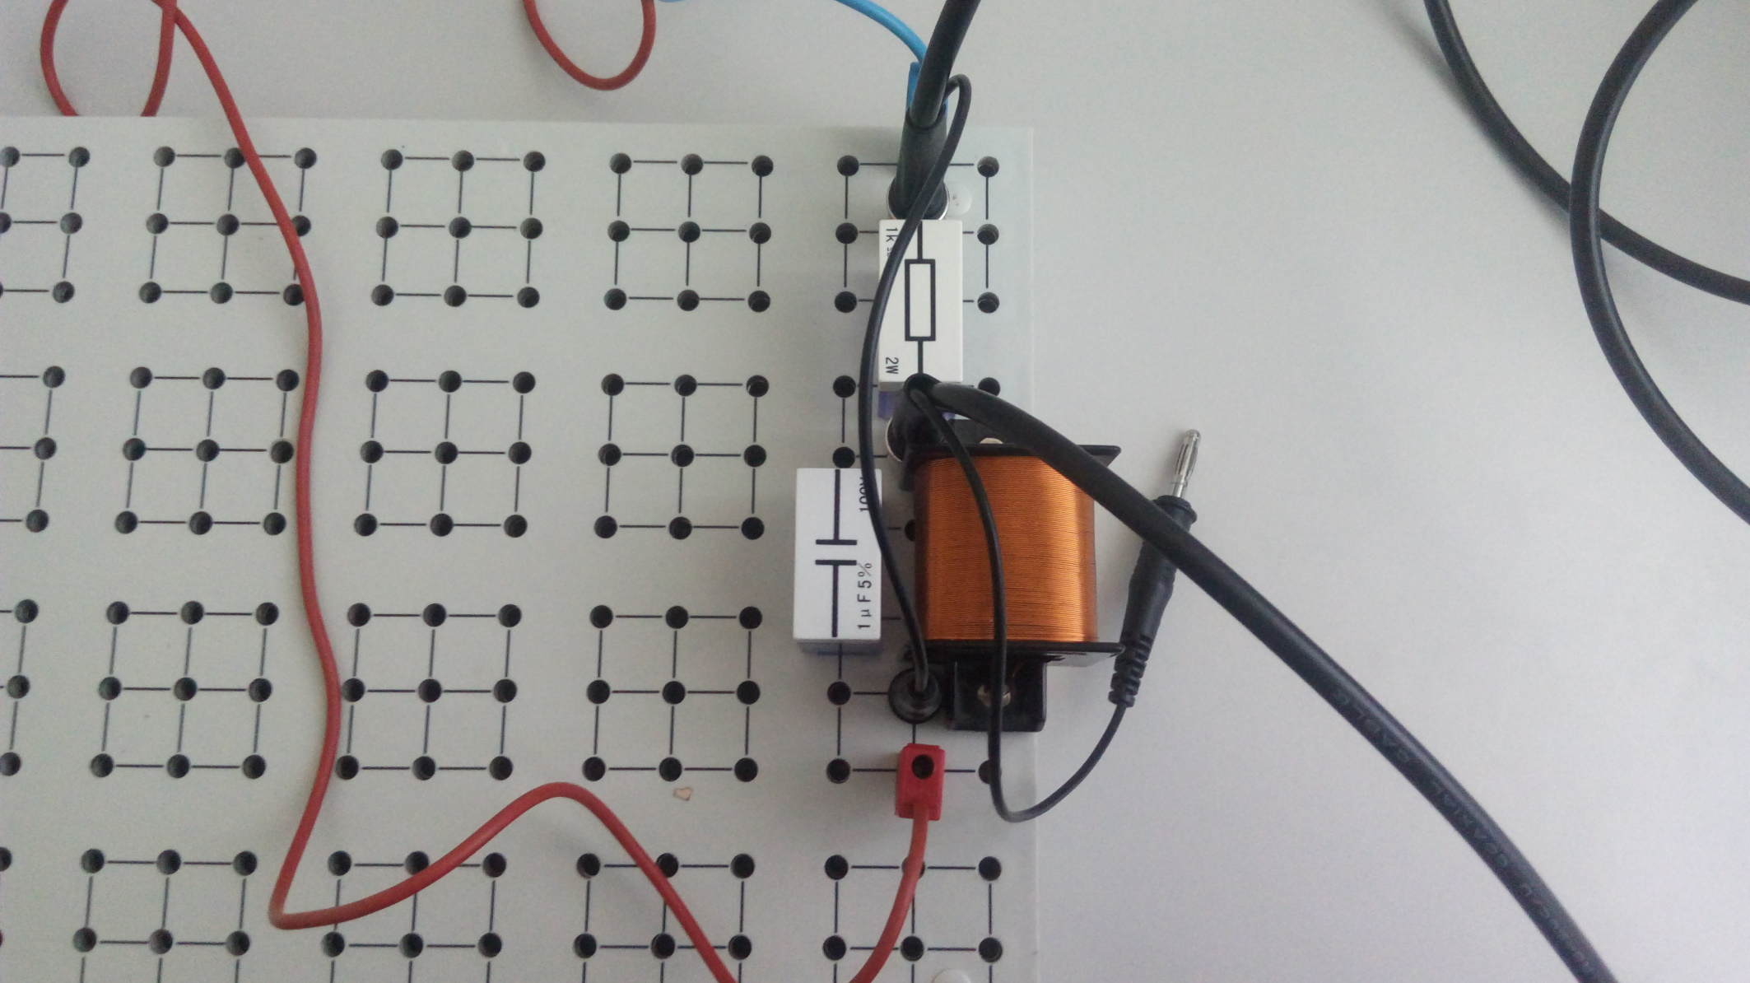
Здесь так же генератор подключен на вход 1-го канала, а катушка с
конденсатором — на вход 2-го канала.
На этот раз частоте резонанса LC-контура соответствует частота с максимальной амплитудой колебаний. В результате подбираем частоту резонанса, равную 1 кГц. При этом осциллограмма следующая:
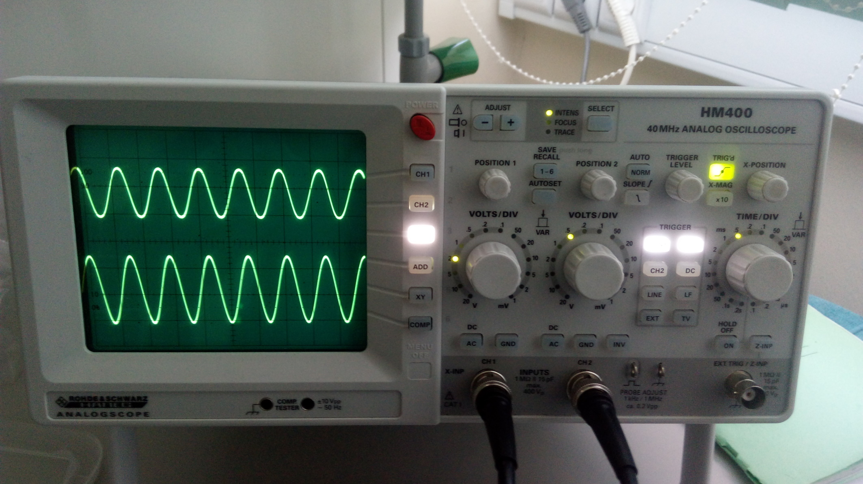
Амплитуда колебаний сигнала в LC-контуре примерно в 3 раза меньше амплитуды колебаний генератора.
Таким образом, были получены равные по величине частоты резонанса в последовательном и параллельном LC-контурах.

Выводы
В процессе работы ознакомились с принципами работы и устройством аналогового осциллографа. Рассмотрели режимы вывода осциллографа: выводы сигналов по отдельности («CH1» и «CH2» (п. 1.2)) и вместе («DUAL» (п. 1.3) и «XY» (п. 1.1)). Получили осциллограммы электрических цепей с переменным током. Рассмотрели дифференцирующую RC-цепочку (п. 2.1) и интегрирующую RC-цепочку (п. 2.2). Получили явление резонанса в последовательном LC-контуре (п. 3.1) и параллельном LC-контуре (п. 3.2). Полученная резонансная частота для выбранных элементов равна 1.0 ± 0.2 кГц.

